新 书 推 荐
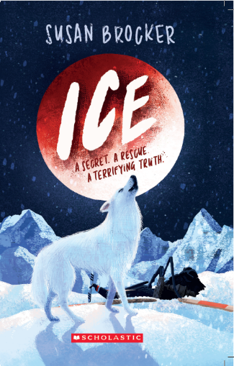
中文书名：《冰》
英文书名：ICE
作 者：Susan Brocker
出 版 社：Scholastic Aus
代理公司：ANA/Yao Zhang
出版时间：2022年2月
代理地区：中国大陆、台湾
页 数：208页
审读资料：电子文稿
类 型：7-12岁少年文学/动物小说

内容简介：

阴暗而潮湿的夜幕降临，那只狗站在废墟旁，凝视着夜空。一轮巨大的红月慢慢地从山上升起，血红色的月光漫过了皑皑白雪。冰昂起头，对着月亮发出长久，悲伤的嚎叫。

扎克和他的父亲还有新的家人一起住在瓦纳卡。为了让他能稍微远离一点无穷无尽的电脑游戏，他们允许扎克选择一只救援犬来作为陪伴。当扎克选择了一只有着令人惊讶的冰蓝色眼睛的追踪犬时，他完全没有意识到，随着围绕在这只追踪犬周围的神秘被揭开，一次充满危机的伟大冒险将变成一场生存之战。

在动物保护区帮忙揭露了一个可怕的商业，而扎克发现自己面临着一个可怕的敌人。

作者简介：

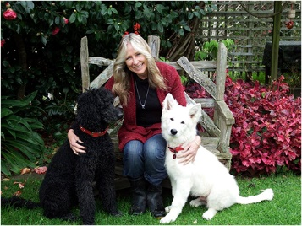
苏珊·布罗克（Susan Brocker）为青少年撰写了50多本小说和非虚构类书籍，这些书在世界各地都有出版。她拥有历史学学位，对社会历史的热爱反映在她的书中。苏珊对动物也有着密切的关爱。她和丈夫以及许多宠物住在陶朗加附近一个小农场的可爱的老别墅里。

作者获奖记录：
  - 2020 Storylines Notable Picture Book: Bess the Brave War Horse
  - 2015 Finalist in the Children's Choice list of the NZ Book Awards for Children and Young Adults: 1914: Riding into War
  - 2013 Storylines Notable Junior Fiction Book: The Drover's Quest
  - 2013 Finalist Lianza Esther Glen Award: The Drover's Quest
  - 2012 Finalist Lianza Esther Glen Award: The Wolf in the Wardrobe
  - 2011 Storylines Notable Non Fiction Book: Brave Bess and the ANZAC Horses
  - 2011 Storylines Notable Young Adult Fiction Book: Dreams of Warriors
  - 2011 Finalist Lianza Esther Glen Award: Dreams of Warriors
  - 2010 Storylines Notable Young Adult Fiction Book: Saving Sam

谢谢您的阅读！
请将回馈信息发送至：张瑶（Yao Zhang)
安德鲁﹒纳伯格联合国际有限公司北京代表处
北京市海淀区中关村大街甲59号中国人民大学文化大厦1705室, 邮编：100872
电话：010-82449325
传真：010-82504200
Email: Yao@nurnberg.com.cn
网址：www.nurnberg.com.cn
微博：http://weibo.com/nurnberg
豆瓣小站：http://site.douban.com/110577/
微信订阅号：ANABJ2002

